Warming-up: Up and down oefeningen en In place van Vaughn Robinson.
(Overgenomen uit Meerjaren opleidingsplan van de KNBSB)

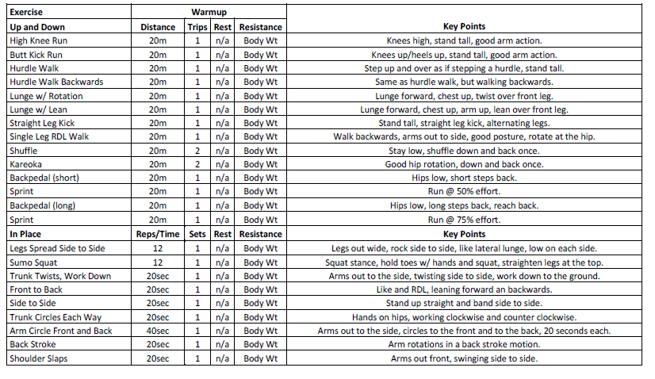

Er zijn op You Tube veel voorbeelden te zien van oefeningen die je kunt doen.

Honkbal:
http://www.youtube.com/watch?v=_mRww5rQkTw

Softbal
http://www.youtube.com/watch?v=guxFDNqD8Rg

